Отчет по лабораторной работе №2

Дискреционное разграничение прав в Linux. Основные атрибуты

Казакова Виктория Алексеевна

Содержание

# 1 Цель работы

## 1.1 ### Целью данной работы является Получение практических навыков работы в консоли с атрибутами файлов, закрепление теоретических основ дискреционного разграничения доступа в современных системах с открытым кодом на базе ОС Linux

# 2 Ход работы

1. В установленной при выполнении предыдущей лабораторной работы операционной системе создала учётную запись пользователя guest (использую учётную запись администратора) (рис. 1)

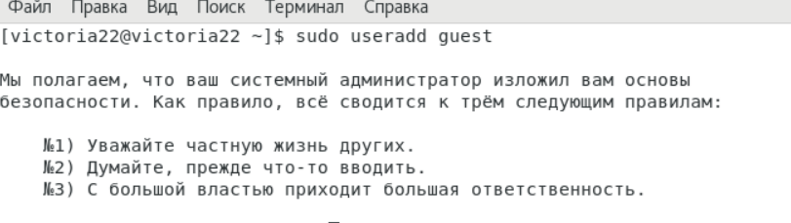

Figure 1: Создание учетной записи пользователя guest

1. Задала пароль для пользователя guest (использую учётную запись администратора)(рис. 2)

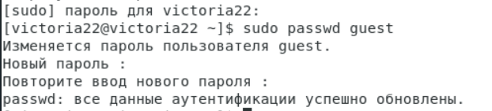

Figure 2: Создание пароля для учетной записи

1. Вошла в систему от имени пользователя guest.
2. Определила директорию, в которой нахожусь, командой pwd. Определила, что она является домашней (рис. 3)

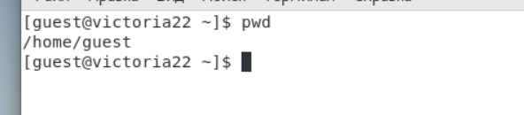

Figure 3: Определение директории

1. Уточнила имя пользователя командой whoami (рис. 4)

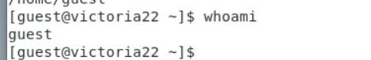

Figure 4: Уточнение имени пользователя

1. Уточните имя пользователя, его группу, а также группы, куда входит пользователь, командой id. (рис. 5)

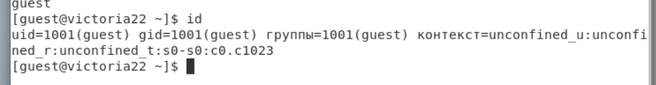

Figure 5: Использование команды id

1. Сравнила вывод id с выводом команды groups. Выяснила, что на эту команду выводить только имя пользователя (рис. 6)

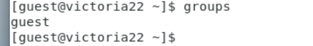

Figure 6: Вывод команды groups

1. Просмотреть файл /etc/passwd командой cat и найти в нем свою учетную запись. Определила uid, gid пользователя. Сравнила найденные значения с полученными в предыдущих пунктах. Они совпали.(рис. 7)

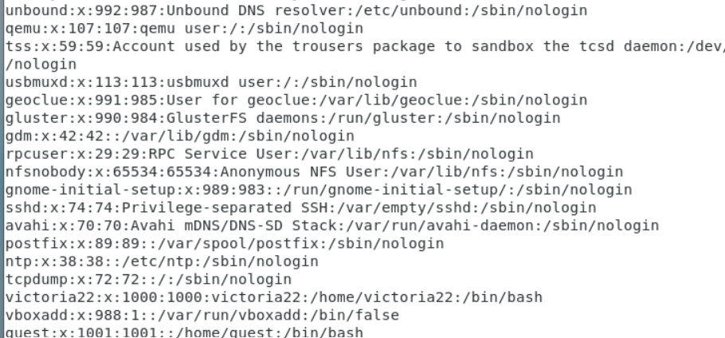

Figure 7: Просмотр файла

1. Определила существующие в системе директории командой ls -l /home/ (рис. 8)

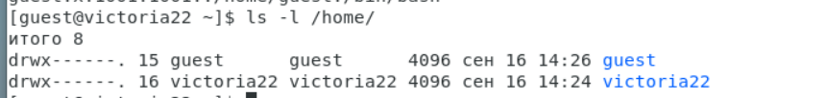

Figure 8: Список поддиректорий

1. Проверила, какие расширенные атрибуты установлены на поддиректориях, находящихся в директории /home, командой: lsattr /home (рис. 9). Так как данные права есть у администратора, информацию получить не удалось.

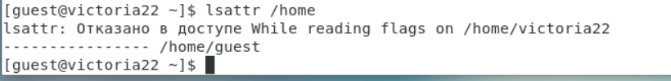

Figure 9: Проверка команды

1. Создала в домашней директории поддиректорию dir1 командой mkdir dir1 Определила командами ls -l (рис. 10) и lsattr (рис. 11), какие права доступа и расширенные атрибуты были выставлены на директорию dir1.

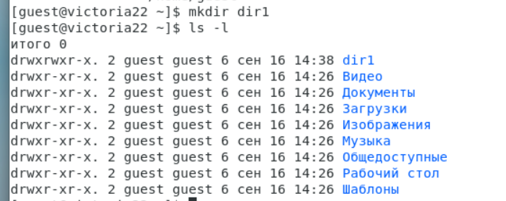

Figure 10: Использование команды ls -l

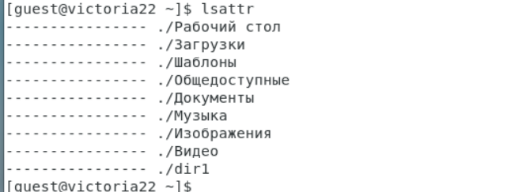

Figure 11: Использование команды lsattr

1. Снимала с директории dir1 все атрибуты командой chmod 000 dir1 и проверила с её помощью правильность выполнения команды ls -l (рис. 12)

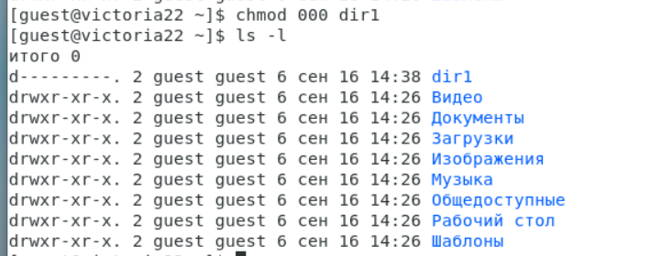

Figure 12: ИСпользование команды chmod

1. Попыталась создать в директории dir1 файл file1 командой echo “test” > /home/guest/dir1/file1 (рис. 13)

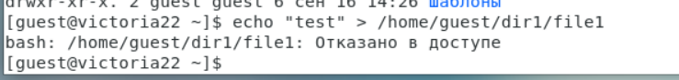

Figure 13: Создание файла в директории

1. Заполнила таблицу «Установленные права и разрешённые действия», выполняя действия от имени владельца директории (файлов), определив опытным путём, какие операции разрешены, а какие нет. Если операция разрешена, заносила в таблицу знак «+», если не разрешена, знак «-».

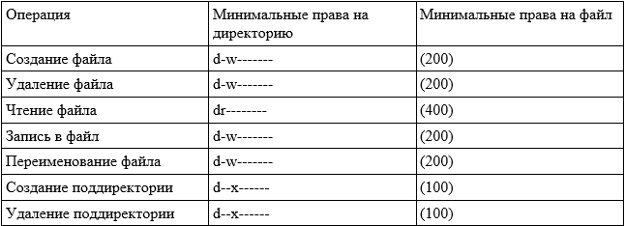

Figure 14: Таблица «Установленные права и разрешённые действия»

1. На основании заполненной выше таблицы определила те или иные минимально необходимые права для выполнения операций внутри директории dir1, заполнила следующую таблицу:

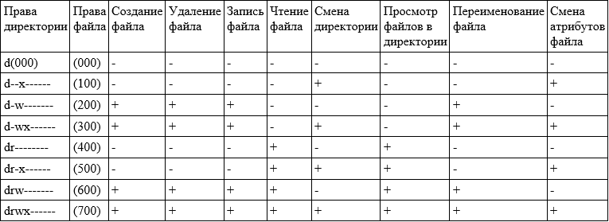

Figure 15: Таблица “Минимальные права для совершения операций”

# 3 Библиография

### 3.0.1 Методические материалы https://esystem.rudn.ru/pluginfile.php/2090273/mod_resource/content/6/002-lab_discret_attr.pdf